Domanda 1

COMMENTO DELLA PRIMA DOMANDA (Grazia Pala e Michela Boldrighini)

La prima domanda dell'intervista somministrata agli 83 ragazzi appartenenti a diversi licei della regione Lazio, chiedeva a ciascuno studente di parlare della sua esperienza di alternanza scuola lavoro, descrivendo il proprio ruolo, le mansioni svolte, in quale luogo è stata svolta e la durata dell'alternanza stessa.

Analizzando le varie risposte è possibile fare alcune riflessioni generali.

Classificando le attività svolte dai ragazzi in 4 macro aree emerge che 29 dei ragazzi intervistati ha lavorato nell’ambito educativo, 42 in quello scientifico, 14 in quello sulla sicurezza e 12 in quello museale.

Grafico 1: “*Ambito di svolgimento dell’ASL”*

È importante sottolineare che diversi ragazzi hanno avuto modo di partecipare a più di un’attività, ad esempio alcuni di essi hanno partecipato sia ad un’attività sulla sicurezza che ad attività di carattere scientifico.

Per quanto riguarda le attività relative alla sicurezza, alcuni ragazzi hanno specificato nel dettaglio la tipologia di attività svolte: 2 studenti hanno approfondito il tema della sicurezza sul lavoro; 7 di loro invece hanno studiato, mediante esperimenti scientifici, il livello di sicurezza delle acque del nostro territorio andando a raccogliere campioni d’acqua lungo il fiume che attraversa il Parco Regionale dell’Appia Antica. Uno di loro racconta: *“All’inizio ci sono stati spiegati gli strumenti di laboratorio, ci sono stati dati i vari camici e ci hanno spiegato i protocolli e i metodi con cui si può accampionare e poi si...i processi con cui si creano i vetrini per i microscopi. Quindi le…le altre due fasi sono state andare proprio sul campo, su nel fiume, andare a prelevare i campioni, e in seguito al microscopio classificare le varie specie.”*

Dodici ragazzi sono stati coinvolti in attività museali, le loro attività principali sono state fotografare alcuni dei musei dell’Università La Sapienza e realizzare dei video di presentazione dei musei stessi, con lo scopo di farne pubblicità ed incitare le persone ad osservare un vastissimo patrimonio culturale, sia a carattere scientifico che umanistico.

Dei 29 studenti che hanno svolto un’esperienza di carattere educativo 8 di loro hanno lavorato stando a contatto con anziani, 13 con bambini e, infine, 8 hanno svolto attività per i non udenti. Questi ultimi hanno avuto la possibilità di partecipare ad un corso di Linguaggio dei segni (LIS) con l'obiettivo di poter comunicare con l'utenza con la quale avevano a che fare. I ragazzi che hanno lavorato con bambini e

anziani si sono perlopiù occupati della loro assistenza e 6 di loro, ovviamente sempre affiancati dall'equipe di lavoro, hanno anche messo in atto delle piccole rappresentazioni teatrali. Grafico 2: “*Sottocategoria area educativa”*

Inoltre 28 dei ragazzi intervistati hanno svolto degli esperimenti scientifici, come ad esempio l’analisi del DNA di alcuni pazienti malati; la partecipazione a lezioni pratico-teoriche in laboratorio; la raccolta di diversi campioni di specie vegetali ed animali e il successivo studio del materiale raccolto.

Grafico 3: “*Attività svolte”*

Altri ragazzi (26) hanno avuto modo di imparare ad analizzare dati, talvolta raccolti da loro stessi, utilizzando programmi informatici. Ventidue studenti hanno inoltre frequentato delle lezioni teoriche.

Infine possiamo osservare che 19 ragazzi hanno realizzato del materiale multimediale: alcuni hanno progettato delle presentazioni PowerPoint, altri ideato video pubblicitari.

Per quanto riguarda il quesito relativo alla durata dell’attività di alternanza scuola lavoro, su 83 intervistati ben 48 di essi non hanno dato nessuna risposta alla domanda. Risulta inoltre che alcuni studenti hanno raccontato più di un’esperienza, quindi il totale dei dati è maggiore al numero delle interviste stesse. Hanno comunicato di aver svolto un progetto della durata di una settimana 17 ragazzi, 11 meno di una settimana, 8 più di un mese, 3 di loro due settimane e infine 2 di loro un mese.

Grafico 4: “*Durata ASL”*

La maggioranza degli studenti che sono stati intervistati (36) ha svolto l’attività presso l’Istituto Superiore di Sanità. Undici ragazzi hanno comunicato di aver svolto l’attività all’interno di locali scolastici: alcuni sono andati nelle scuole materne, altri sono rimasti nel proprio liceo che gli ha dato la possibilità di partecipare ad attività promosse dalla scuola stessa. Lo stesso numero di studenti (11) hanno lavorato presso reparti ospedalieri: alcuni hanno affiancato malati di Alzheimer, altri, nei laboratori dei vari reparti, hanno affiancato gli esperti nell’analisi scientifica di alcune malattie o di dati in generale.

Ventidue degli studenti che abbiamo intervistato hanno svolto la loro esperienza presso l’Università La Sapienza.

Infine 12 dei ragazzi non hanno risposto alla domanda.

Grafico 5: “*Luogo dove si è svolta l’attività”*

Domanda 2

Pensi di aver avuto un ruolo utile o marginale, oppure hai solo osservato?

La seconda domanda dell’intervista ha lo scopo di conoscere quale sia stato il ruolo effettivo dei ragazzi durante la loro attività di alternanza e capire quale mansione hanno ricoperto durante l’intera esperienza.

Le categorie esposte segnano da un ruolo utile, il quale riguarda un’attiva partecipazione pratica e teorica dello studente, fino ad arrivare ad un ruolo marginale, dove il/la ragazzo/a si è sentito/a escluso/a e poco partecipe durante l’attività stessa. Dal grafico si può notare come la grande maggioranza degli studenti si sono definiti utili (67 di loro) durante l’intera esperienza. Inoltre si sono sentiti coinvolti nel progetto soprattutto grazie ai loro tutor che oltre ad assisterli nei momenti di difficoltà li hanno spronati durante l’intero percorso. Hanno descritto l’alternanza come un’esperienza che li ha arricchiti e mostrato come funziona sia il mondo del lavoro e in parte anche quello universitario. Dieci ragazzi invece si sono dedicati esclusivamente al ruolo dell’Osservazione, un ruolo che si è rivelato noioso e inefficace, in quanto, erano sottoposti alla visione di materiali auto visivi oppure dovevano assistere ad alcune conferenze senza però avere un confronto diretto con i partecipanti. Segue la categoria Piuttosto utile, nella quale gli studenti (7 di loro) si sono definiti partecipi, durante lo svolgimento delle mansioni assegnate dai loro tutor ma a volte la loro alternanza è stata caratterizzata da alcuni alti e bassi e alcune problematiche. Nonostante ciò i ragazzi intervistati che rientrano in questa categoria si definiscono soddisfatti del proprio progetto. Sono invece pochissimi coloro che hanno risposto di avere avuto un Ruolo marginale (3 studenti). I ragazzi hanno dichiarato di non essere stati menzionati nelle varie attività e di conseguenza la loro alternanza è risultata solo teorica e poco stimolante. L’ultima categoria da illustrare è la categoria Altro. Quest’ultima comprende le risposte degli studenti (3 di loro), i quali non hanno compreso il significato della domanda oppure l’interlocutore non è riuscito ad esplicitarla. Le risposte ottenute dall’intervista sono in totale 90 poiché 7 studenti hanno riportato 2 risposte per una domanda. Dall’analisi dei dati resta comunque evidente che la grande maggioranza ha registrato un’ottima conclusione dell’attività ed ha partecipato intensamente ad essa.

Domanda 4

**Come hai scelto il progetto a cui partecipare?**

Durante le interviste svolte agli studenti di diversi licei è stato chiesto in che modo hanno potuto scegliere il progetto di alternanza scuola-lavoro a cui hanno partecipato. Il totale dei ragazzi è 83 di cui 44 hanno potuto scegliere autonomamente mentre 40 non hanno avuto libera scelta ma gli è stata imposta dai docenti o dalla scuola. E’ possibile notare come gli 84 alunni non rispecchiano il totale sopra citato in quanto ad uno studente la domanda non è stata posta mentre due di loro si sono espressi a favore di entrambe le opzioni. Questo è stato possibile nel momento in cui questi alunni sono stati accompagnati dai docenti nella loro scelta in quanto questi ultimi erano a conoscenza delle preferenze dei loro studenti e hanno voluto agevolarli presentandogli progetti che rispecchiassero i propri interessi. (Esempio: : “*eeeh mi è stato proposto daa una docente della mia scuola eeh mi è stato chiesto e io ho accettato peer diciamo avere conoscenze sia fisiche che matematiche maggiori*” )

Diversi alunni, precisamente 41 hanno voluto approfondire di più la loro risposta dando diverse e aggiuntive informazioni. Sette di loro raccontano che la struttura in cui si sono recati per svolgere l’alternanza era scelta dalla scuola, due ci dicono che è stata invece scelta dal docente stesso mentre altri tre hanno dato informazioni poco chiare.

|  |  |
| --- | --- |
| **Categorie** | **Numero di ragazzi** |
| Scuola | 7 |
| Docente | 2 |
| Altro | 3 |

Ancora altri alunni approfondiscono raccontandoci i criteri con cui hanno scelto il progetto a cui hanno partecipato e 6 di loro lo hanno scelto per un lavoro futuro, 8 di loro per preferenza quindi per interesse mentre uno solo ci dice di aver scelto questo progetto per motivi personali.

|  |  |
| --- | --- |
| **Categorie** | **Numero di ragazzi** |
| Lavoro futuro | 6 |
| Preferenza | 8 |
| Altro | 1 |

Successivi 14 alunni si dilungano descrivendoci tra quanti progetti hanno invece potuto scegliere. 9 di loro hanno avuto una scelta tra due/tre progetti, 4 tra quattro o più progetti mentre una solo dichiara solo che la sua scelta è stata fatta tra molti progetti quindi con una poca chiarezza rispetto alle precedenti.

|  |  |
| --- | --- |
| **Categorie** | **Numero di ragazzi** |
| Due/tre | 9 |
| Quattro o più | 4 |
| Altro | 1 |

*Domanda 5*

Commento domanda numero 4

Prima dell’attività di alternanza è stata fatta una preparazione?

La domanda n° 4 chiede ai ragazzi di varie scuole se il progetto di alternanza scuola-lavoro è stato preceduto da una preparazione che gli avrebbe chiarito il concetto di alternanza e i vari obiettivi.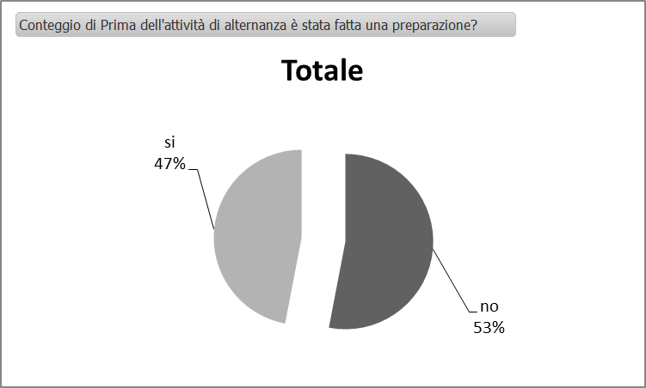

A rispondere alla domanda sono stati 83 ragazzi di terzo e quarto superiore e 39 di essi hanno detto che hanno fatto una preparazione: per esempio qualcuno ha detto *” Si allora abbiamo fatto una preparazione sulla sicurezza del lavoro e poi appunto come stavo dicendo prima la preparazione dei batteri dei virus degli antibiotici di queste cose qua”,* altri invece hanno detto: *“Siii, l’anno scorso, quindi in terzo. Eeeeh abbiamo fattooo per circa un mese una seriee di incontri di formazione a scuola di pomeriggio nei quali abbiamo ricevuto delle lezioni riguardoo delle nozioni base di primo soccorso, di normativa sul lavoro e di dirittooo del lavoro”.*

Invece 44 ragazzi hanno detto che non hanno fatto una preparazione. Alcuni ragazzi hanno specificato perché non è stata fatta la preparazione, hanno detto: *“Eem bhe no perché comunque tutti i percorsi sono diversi e è impossibile fare una preparazione”* altri invece hanno spiegato: *“No, ci hanno detto di studiare laaa cellula, c’è di ripassare più che altro la cellula maa nulla di più”.*

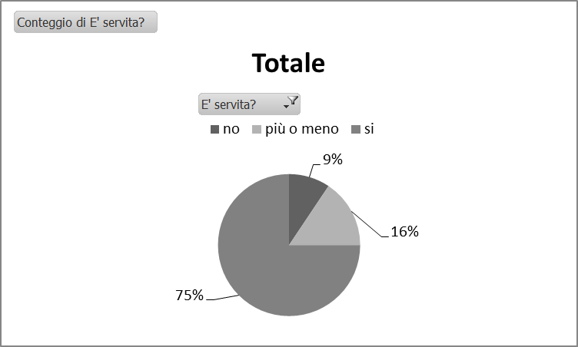

Ai ragazzi che hanno svolto il progetto è stato chiesto se è servita: 24 ragazzi hanno detto di si, specificando: *“Si, almeno partivi con delle basi certe”* altri invece: *“Eeeehmm, in parte sì. In parte penso che per le modalità con cui era organizzata, cioè lezioni pomeridiane, eeeh incontri molto lunghi di circa quattro ore ciascuno; è stato comunque difficile riuscire ad assimilare” “Si, si mi è servita. E poi ci hanno fatto anche scegliere l’impianto in cui volevamo situarci, ovvero, per esempio l’impianto delle acque, poi impianto batterico e tutte queste cose qua”.*

Per tre ragazzi l’alternanza scuola-lavoro non è servita mentre altri 5 hanno risposto più o meno dicendo: *“Beh c’haaaa più o meno preparati su quello che andremo ad affrontare poi nei vari progetti”.*

*Domanda 5*

Commento

La domanda numero 5 ‘ Le attività di alternanza che hai fatto le hai svolte da solo o in gruppo?’ ha lo scopo di conoscere se l’esperienza di alternanza scuola lavoro svolta da ogni singolo studente intervistato è stata effettuata in gruppo oppure in autonomia e come è stata vissuta con i colleghi.

Su 79 rispondenti è stato riscontrato che78 studenti hanno svolto l’ alternanza in gruppo mentre 1 solo ragazzo ha effettuato l’attività da solo.

Dai dati emerge che 51 dei ragazzi hanno precisato che l’esperienza in equipe è stata positiva in quanto sono riusciti ad interagire in armonia con tutti i colleghi. 1 solo ragazzo ha espresso un giudizio negativo.

I ragazzi che hanno lavorato in gruppo hanno specificato anche il numero di persone che erano presenti nell’equipe di lavoro.

Il seguente grafico riporta i dati relativi alla composizione dei gruppi:

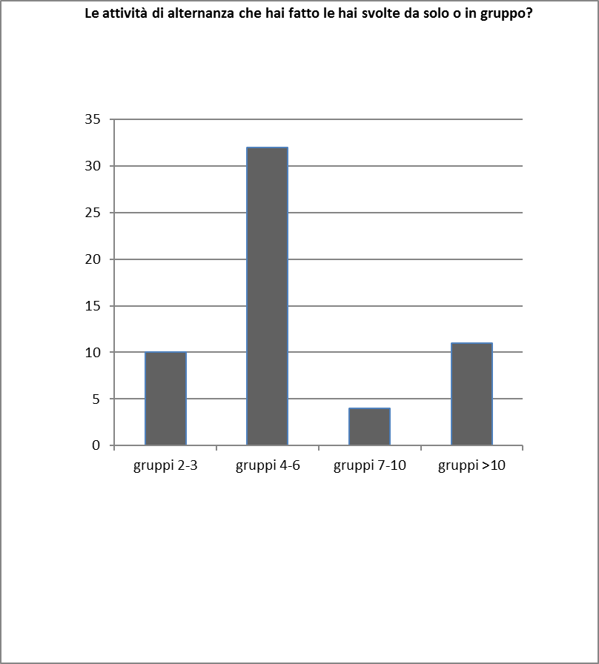

Dal grafico precedente, emerge che:

-9 persone hanno affermato di aver fatto parte di un gruppo da 3

-16 persone hanno affermato di aver fatto parte di un gruppo da 4

-10 persone hanno affermato di aver fatto parte di un gruppo da 5

-6 persone hanno affermato di aver fatto parte di un gruppo da 6

-3 persone hanno affermato di aver fatto parte di un gruppo da 10

-1 persona ha affermato di aver fatto parte di un gruppo da 20

-7 persone hanno affermato di aver collaborato con l’intera classe scolastica

-1 persona ha affermato di aver fatto parte di un gruppo da 2

Domanda 6

**Commento domanda n°6:**

**Mentre svolgevi le attività di alternanza il resto della classe faceva lezione o la didattica era sospesa?**

La domanda n°6 appartiene all’area: Strutturazione del progetto e chiede agli studenti che svolgono le attività di alternanza qual è la situazione in classe durante quel periodo in cui sono assenti.

*Grafico n.1 – “Analisi domanda n°6”*

Dall’analisi della domanda “Mentre svolgevi le attività di alternanza il resto della classe faceva lezione o la didattica era sospesa?” è emerso che nella maggior parte dei casi (63), la didattica in alternanza non è stata sospesa. In 13 casi invece è interrotta poiché la classe ha svolto l’alternanza contemporaneamente; nei restanti 7 invece in 5 hanno risposto che la didattica è sospesa in parte, alcuni professori vanno avanti con il programma, compiti in classe interrogazioni ed altri no “*Dipende allora nel..c’è le restanti se partiva solamente un gruppo solitamente le restanti delle persone o facevano attività di recupero oppure il programma veniva ripetuto tutte le volte in cui la classe mancava diciamo*”, i restanti 2 hanno risposto in maniera confusa “*No tutti quanti svolgevano il proprio ruolo a seconda di quello che dovevano fare, sempre a gruppi” “no eeevabbe abbiamo fatta in un altro istituto quindiii eravamo con altri ragazzi di altre classi e altri quattro ragazzi di altre scuole eeeno tutti lo stesso tutti lo stessooo diciamoo abbiamo lavorato tutti lo stesso tempo”*

Nella maggior parte della categoria “Didattica non sospesa” è emerso che i professori non danno il tempo necessario ai ragazzi per mettersi in pari con i programmi, in molti casi mettendo interrogazioni e/o compiti in giorni in cui sanno che i ragazzi non possono prepararsi *“No anzii oggi ci ho il compito in classe… ( risata)”* (in questo caso l’alternanza si svolge il pomeriggio dall’uscita di scuola fino alle 19 di sera); “Ahah *facevano lezione infatti sono rimasto indietro ahahah”;* i ragazzi, rispondendo a questa domanda mostrano il loro disappunto verso i professori, che pur sapendo che sono impegnati durante tutto l’arco della giornata sono molti quelli che non si interessano di andargli incontro “*No, cioè non mi hanno fatto problemi perché comunque io vado bene però molte persone… hanno gli hanno fatto problemi a altri ragazzi ee [abbiamo] tutti percorsi diversi peròò per i compiti no cioè i compiti in classe io ho dovuto saltarlo… so entrata in seconda…lunedì”.*

Domanda 7

**COMMENTO ANALISI DOMANDA N. 7**

La domanda numero 7 dell’intervista, sottoposta a 83 studenti in alternanza scuola-lavoro provenienti da diversi licei, chiedeva: “ Ci sono stati imprevisti o problematiche ?” e chiedeva ai ragazzi di specificare , nel caso in cui ci fossero stati problemi, se questi erano stati risolti ,con la sotto-domanda : “Se si, siete riusciti a risolverli?”.

Analizzando le diverse risposte sono emerse tre categorie : La categoria di riferimento , la categoria dei problemi riscontrati e la categoria della sotto-domanda. E’ importante sottolineare che in tutti e tre i grafici sottostanti su 83 ragazzi solo 1 non ha dato risposta .

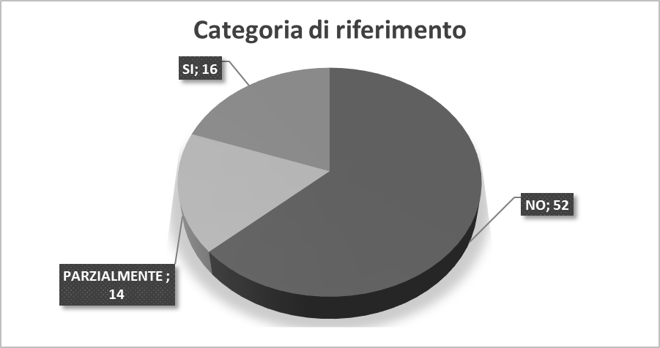

Grafico 1: “*Categoria di riferimento* “

Dal grafico 1 si nota che 52 ragazzi su 83 affermano di non aver riscontrato problemi durante lo svolgimento dell’alternanza scuola-lavoro, in contrasto con i 19 ragazzi che invece affermano il contrario. Infine, solo 14 studenti rientra nella categoria definita “PARZIALMENTE” in quanto non hanno riscontrato dei gravi problemi o problemi che hanno interferito in modo decisivo nel normale svolgimento del progetto di ASL.

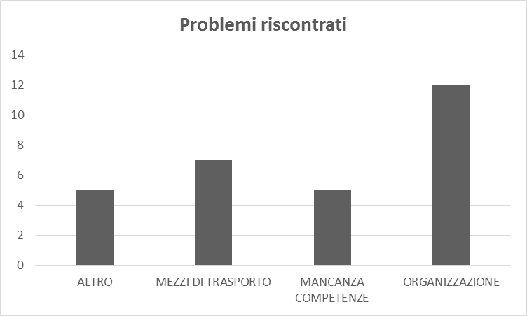

Grafico 2: ”*Problemi riscontrati*”

Come si può notare dal grafico 2, 30 ragazzi hanno riscontrato problemi durante lo svolgimento dell’alternanza scuola-lavoro: 12 studenti ha riscontrato problemi legati all’organizzazione e gestione che si trovano in netta maggioranza considerando che 7 ragazzi hanno riscontrato problemi legati ai mezzi di trasporto, è interessante notare che uno studente a proposito di questo ha risposto : “*Per quanto riguarda fino ad ora no, peròò più che altro penso ci sia un problema di organizzazione di fondo per quanto riguarda la gestione delle ore perché dopo comunque aver fatto sei ore di lezione rimanere altre tre/quattro ore il pomeriggio comunque è, è pesante, stancante e poi inoltre ci sono i compiti o magari anche interrogazioni il giorno dopo. Però sono stata fortunata perchè quanto riguarda la mia di classe i nostri professori ci hanno aiutato tanto, ma ho sentito anche altri ragazzi che si sono trovati male appunto per questa organizzazione che diciamo poteva essere fatta meglio.*”.

Il grafico 2 riporta anche che 5 studenti hanno riscontrato problemi legati a mancanza di conoscenze e competenze nel lavoro da svolgere infatti un ragazzo che ha partecipato ad un progetto in un centro di recupero ha risposto dicendo : “*Problematichee alcune si, perché comunque sono soggetti non facili diciamo, quando magari abbiamo lavorato con persone malate di Alzheimer non..non era molto facile la situazione, alcuni potevanoo (…) magari avere degli atteggiamenti violenti oo.. quindi magari non è stato molto facile non avendo esperienza.”*.

Il restante degli intervistati (5 studenti ) ha espresso problemi di vario genere relativi la categoria “ALTRO” che riguardavano sensazioni e stati d’animo dei ragazzi ,come emerge dalla risposta di un ragazzo: “*No! Per niente, tutto, tutto a posto, l'unica cosa appunto era il problema che sapevi che stavi venendo qui a scuola ti stavi perdendo tutto, e ti rodeva, ti dava fastidio! Comunque qua è molto bello, infatti mi fa un po tristezza ritornare a scuola perché, però poi pensi che comunque tutto quello che stanno facendo, te lo perdi.”*

Grafico 3: “ *Categoria sotto-domanda*”

Il grafico 3 sottolinea ,infine, che solo 10 ragazzi ,che hanno riscontrato problemi durante l’esperienza di alternanza, hanno detto di essere riusciti a risolverli; gli altri 19 appartengono alla categoria ‘’NON SPECIFICATO’’.

Domanda 8

**ANALISI DEI DATI**

**Analizzando la domanda** **n°8 “Conoscevi gli obiettivi iniziali del progetto?”** **abbiamo riscontrato che i ragazzi a conoscenza degli obiettivi superano di poco quelli che non ne sono a conoscenza. Le interviste sono state fatte su ragazzi frequentanti il liceo, quindi d’età comprese tra i 16 e i 18 anni.**

**Grafico n°1: Conoscenza gli obiettivi iniziali**

**14 di loro hanno provato a spiegarci in che cosa consistevano questi obiettivi e abbiamo ricevuto risposte come: fare esperimenti, costruire modellini 3D di reperti archeologici, geo riferire aule della Sapienza, migliorare l’approccio con i bambini attraverso la lettura, pubblicizzare musei, creare un navigatore per gli interni di un palazzo, far funzionare una radio e imparare a comunicare con essa, la formazione sul lavoro in campo medico e di prevenzione della salute e molto altro.**

|  |
| --- |
| Se si quali sono gli obiettivi: |
| * **Esperimenti o altro** |
| * **Conoscere le vescicole** |
| * **Funzionamento di una radio e imparare a comunicare** |
| * **Migliorare l’approccio con i bambini attraverso la lettura (4)** |
| * **Individuare qualcosa che limita l’attivazione della microglia** |
| * **Formazione sul lavoro, campo medico e prevenzione salute** |
| * **Geo riferire aule interne della Sapienza (2)** |
| * **“creare un navigatore all’interni di un palazzo”** |
| * **Pubblicizzare musei** |
| * **Costruire modellini 3D partendo da un reperto archeologico** |

**19 ragazzi affermano che gli obiettivi dei progetti sono stati rispettati, contro 4 che, invece, hanno dato un responso negativo. 13 ragazzi sostengono che gli obiettivi sono stati modificati durante l’esperienza contro 9 che affermano che sono rimasti tali. Uno studente dei 13 che ha risposto positivamente afferma che “Più che modificati, diciamo che nel corso dell’esperienza si sono evoluti gli obiettivi, abbiamo affilato il tiro, abbiamo cercato di capire a chi ci dovevamo rivolgere”.**

|  |  |
| --- | --- |
| **TI ERI POSTO DEGLI OBIETTIVI INIZIALI?** | |
| **SI** | **12** |
| **NO** | **15** |

**Alla domanda “Ti eri posto degli obiettivi iniziali?” 12 di loro hanno dato risposta affermativa, contro 15 che hanno dato risposta negativa.**

**Anche se pochi di loro sono stati più ambiziosi nel porsi obiettivi personali, hanno avuto la costanza di raggiungerli e di capire effettivamente l’utilità dell’ASL e le soddisfazioni, a livello personale, che potevano e hanno raggiunto.**

Domanda 9

Domanda 10

COMMENTO:

Nella decima domanda dell’intervista si chiede se gli studenti hanno trovato una relazione tra le materie scolastiche e l’esperienza svolta. La maggior parte dei ragazzi hanno risposto in modo positivo (57), mentre i rimanenti hanno risposto in modo negativo(20) o non hanno risposto(6).

I 57 studenti che hanno risposto in modo positivo alla domanda, hanno specificato le diverse materie dove loro hanno trovato una relazione con l’esperienza svolta.

Il seguente grafico elenca tutte le materie che sono state indicate dagli studenti:

|  |  |
| --- | --- |
| MATERIE | NUMERO STUDENTI |
| Scienze | 13 |
| Psicologia | 12 |
| Biologia | 10 |
| Chimica | 8 |
| Fisica | 7 |
| Metodologia | 5 |
| Ambito storico | 3 |
| Matematica | 3 |
| ambito scientifico | 2 |
| Diritto | 2 |
| Informatica | 2 |
| Cultura medica | 1 |
| Educazione fisica | 1 |
| Ambito biotecnico | 1 |
| Italiano | 1 |
| Storia dell’arte | 1 |
| Ambito archeologico | 1 |
| Tutte le materie | 1 |

Grazie a questa tabella possiamo vedere che le materie, secondo gli intervistati, che hanno più relazione con l’esperienza di alternanza sono scienze, psicologia e biologia.

La maggior parte dei ragazzi che hanno risposto in modo negativo non specificano, in quanto si limitano a rispondere “no”, mentre alcuni motivano la loro affermazione dicendo “A scuola facciamo la teoria, qui è più pratica” oppure “no perché frequentando un istituto informatico , scienze non la faccio”

Domanda 11

Nell’ambito dell’intervista svolta da alcuni studenti dell’università La Sapienza nei diversi licei di Roma ai ragazzi, in una delle domande, veniva chiesto se il progetto di ASL frequentato li aveva aiutati o meno a capire cosa fare in futuro. Le risposte sono state numerose e anche molto diverse tra loro e sono state categorizzate e raccolte all’interno di grafici e tabelle qui sotto.

Il primo grafico mostra che, a parere degli studenti intervistati, l’Alternanza Scuola – Lavoro non ha influito molto nelle loro decisioni future.

Tra le motivazioni date dai ragazzi “incerti” sul ruolo dell’ASL nelle loro scelte, infatti, la maggior parte concorda nel dire “*qualche idea me l’hanno data però nulla di di concreto*”, oppure affermano che li ha abbastanza aiutati ad avere un quadro più chiaro per il futuro, ma che comunque ancora non sono indirizzati verso una strada precisa.

Mentre alcuni, infatti, dichiarano*:“Non ancora però comunque mi ha reso più decisa per quanto riguarda magari le scelte che vorrò fare.”* oppure “*Mi ha dato un […] visione un po’ in generale del mondo del lavoro però ancora non ho ben deciso quello che vorrò fare in futuro.”*, quindi riconoscono nell’ASL qualcosa che li ha aiutati anche se sono ancora in dubbio, altri dicono

*“sto ancora diciamo in dubbio, per qualcosa si per qualcosa no, un periodo di confusione.”* e non hanno trovato, quindi, qualcosa che potesse aiutarli nelle loro scelte.

Se, perciò, li aggiungiamo agli studenti che hanno risposto NO (25 su 83) abbiamo una vasta porzione di studenti che ritiene l’ASL poco utile, o comunque non determinante, per le loro scelte future.



**SE SI, PERCHÉ?**

|  |  |
| --- | --- |
| **NON QUEL LAVORO** | **5** |
| **QUEL LAVORO** | **3** |
| **ATTIVITA' PRATICHE** | **2** |
| **ALTRO** | **1** |

Tra i 36 ragazzi che sostengono l’utilità dell’alternanza nell’orientarli al futuro, 11 di loro hanno specificato anche la motivazione:

* 5 ragazzi hanno affermato di non voler svolgere il lavoro che hanno sperimentato durante l’alternanza perché si sono resi conto, svolgendolo, di non esserne in grado. Un ragazzo, in particolare, ha detto che era indeciso tra il lavoro svolto in ASL e un altro e che questa esperienza l’ha aiutato a scartare proprio il primo, mentre un’altra ancora ha motivato la sua risposta affermando *“… mi sono resa conto che probabilmente io sono una persona un po’ troppo emotiva, e che non è ancora, probabilmente magari crescendo l’acquisirò anche questa cosa però per adesso non sono ancora in grado di saper mettere da parte i problemi per potermi relazionare con persone che hanno difficoltà”*. L’ASL, quindi, è stata molto importante per farle capire che quel lavoro, almeno per il momento, non è adatto a lei;
* 3 ragazzi hanno affermato che l’esperienza svolta li ha aiutati ad indirizzarsi proprio in quel campo, in particolare uno studente che ha detto di aver capito, grazie all’ASL, l’importanza del ruolo dell’insegnante;
* 2 ragazzi hanno espresso la loro soddisfazione data dal fatto che hanno svolto attività pratiche utili per il futuro o comunque che avvicinassero il ragazzo al mondo del lavoro. Insomma, qualcosa che li portasse al di fuori della teoria scolastica*.* Uno di loro, infatti ha detto: *“…mentre a scuola è tutta teoria qua invece ti insegnavano cose anche pratiche che secondo me sono molto utili nell nello sviluppo poi di un lavoro successivo*;
* Infine 1 ragazzo, inserito nella categoria ALTRO, ha affermato che questa esperienza lo ha aiutato a capire cosa fare in futuro perché l’esperienza che ha svolto gli è piaciuta particolarmente;

**SE NO, PERCHÉ?**

|  |  |
| --- | --- |
| **INCERTI** | **5** |
| **IDEE CHIARE** | **5** |
| **NON QUEL LAVORO** | **1** |

Tra i 25 ragazzi che, invece, non hanno trovato utile l’esperienza svolta in ASL per decidere cosa fare in futuro, 11 hanno dato motivazioni ben precise:

* 5 ragazzi sono sembrati, agli occhi di chi categorizzava le loro risposte, incerti in quanto hanno completato il percorso di alternanza con ancora molte domande in testa sul futuro: cosa fare, come farlo, cosa scegliere, ecc.
* 5 ragazzi, invece, avevano già in mente, prima di partecipare ai progetti, cosa fare in futuro, quindi definiscono l’ASL come una bellissima esperienza ma, se vogliamo, “inutile” per loro per capire cosa fare dopo la scuola. Uno studente, in particolare, ha dichiarato: *“No, perché ho le idee ben precise su quello che voglio fare eee, secondo me l’alternanza scuola-lavoro non cambierà le mie idee.”*;
* Infine, 1 ragazzo grazie al progetto cui ha partecipato, ha capito che vorrebbe svolgere un lavoro completamente diverso da quello che ha svolto, ma considera l’esperienza comunque molto utile, infatti alla domanda risponde: “*no perchéèè in futuro vorrei fare una cosa totalmente diversa (sorride) però la ritengo comunque parecchio interessante a livello di cultura personale*”.



Riguardo una possibile prosecuzione degli studi all’università, 6 ragazzi, rispondendo alla prima domanda “Ti ha aiutato a capire cosa fare in futuro?” si sono mostrati molto propensi ad intraprendere un percorso universitario. Tra questi, 2 in positivo, affermando che l’ASL gli ha dato elementi in più indirizzandoli verso la direzione che avevano già in mente e, quindi, rispondendo SI alla domanda e 4 in negativo, dichiarando di avere già le idee chiare, che l’ASL non ha aiutato o influito per nulla e, quindi, rispondendo NO alla domanda.

Molti studenti (30) hanno espresso la loro opinione riguardo l’utilità dell’esperienza svolta per decidere se continuare o meno gli studi:

* 22 studenti ritengono che l’ASL li abbia aiutati a scegliere se continuare o meno gli studi. In particolare di queste 22 persone solo 4 non hanno risposto alla successiva domanda che chiedeva in quale ambito avrebbero voluto continuare, le restanti 18, quindi, grazie all’ASL sono riusciti ad individuare, o a consolidare, un’idea di percorso futuro ben precisa;
* 6 ragazzi non hanno riscontrato nell’esperienza svolta un aiuto nella futura scelta di prendere l’università o meno in quanto 3 ragazzi sapevano cosa fare o comunque che avrebbero preso l’università, mentre 1 non è ancora molto deciso ma sa che gli piacerebbe lavorare al termine degli studi superiori, infatti alla domanda risponde dicendo: *“Ma oddio questo non lo so essendo venuta comunque qua volevo subito lavorare dopo scuola”;*
* Infine, 2 intervistati sono incerti in quanto sono ancora in dubbio se prendere o meno l’università.

**SE SI, IN CHE AMBITO?**

|  |  |
| --- | --- |
| **MEDICINA** | **4** |
| **BIOLOGIA** | **2** |
| **PEDAGOGIA** | **3** |
| **PSICOLOGIA** | **3** |
| **ECONOMIA/MEDICINA** | **1** |
| **ASSISTENTE SOCIALE** | **1** |
| **ALTRI CAMPI** | **1** |
| **NON LO SO** | **1** |
| **CRIMINOLOGIA** | **1** |
| **INGEGNERIA INFORMATICA** | **1** |

Quando è stato chiesto ai 22 ragazzi che hanno trovato l’ASL molto utile per decidere se proseguire o meno gli studi all’università, 18 hanno precisato anche l’ambito che avrebbero voluto scegliere e hanno risposto tutti cose molto diverse tra loro. Le principali, non che quelle che raggruppano più ragazzi insieme, sono:

* Medicina, che coinvolge 4 studenti sicuri di voler intraprendere questa strada;
* Pedagogia, categoria in cui sono riuniti 3 studenti che volevano diventare maestro d’asilo, maestro d’asilo nido e, un ultimo, che voleva lavorare con i bambini in generale ma ancora non ha chiaro l’ambito;
* Biologia, che raccoglie 2 consensi di cui uno vuole studiarla per lavorare, poi, nell’ambito della ricerca;
* Psicologia, che comprende 3 studenti.
* Altre categorie, poi, sono illustrate nella tabella e contengono tutti uno studente che vuole lavorare in un ambito diverso.

Domanda 12

La dodicesima domanda dell’intervista ci aiuta a capire se le attività di alternanza scuola lavoro sono servite ad ampliare le conoscenze dei ragazzi sia nell’ambito lavorativo e\o universitario. Le categorie esposte segnano una scala che va dal “si mi ha aiutato a capire”, “in parte”, oppure “no non ho capito come funziona il mondo dell’università\lavoro”, l’ultima categoria che troviamo è “altro”, nella quale troviamo tutte quelle interviste senza alcuna risposta.

Dal grafico si può notare come la grande maggioranza dei ragazzi/e che hanno svolto l’alternanza scuola lavoro, hanno capito come funziona il mondo del lavoro o dell’università. (40 studenti). Inoltre i ragazzi si sono sentiti parte integrante del progetto soprattutto grazie ai loro tutor che oltre ad assisterli nei momenti di difficoltà li hanno spronati nell’attività stessa (40 studenti). Hanno descritto l’attività come un’esperienza che li ha arricchiti e mostrato come funziona sia il mondo del lavoro e in parte anche quello universitario. Ventisette ragazzi hanno dichiarato che solo in parte (27 ragazzi) hanno capito il mondo universitario o lavorativo perché le attività non propriamente attinenti alle loro scuole oppure perché le attività non sono piaciute. Segue la categoria no, nella quale gli studenti (10 studenti) non hanno capito come funziona il mondo dell’università o del lavoro. Sono invece pochissime le interviste che abbiamo rilevato senza domande o senza risposte, che definiamo con la categoria altro (6) Nonostante ciò i ragazzi intervistati che rientrano in questa categoria si definiscono soddisfatti dell’esperienza. Dall’analisi dei dati resta comunque evidente che la grande maggioranza ha registrato un’ottima conclusione dell’esperienza di alternanza scuola lavoro ed ha partecipato attivamente ad essa, lo si nota anche dalle parole stesse dei ragazzi “Si assolutamente ho capito che è un mondo completamente diverso da quello che pensavo tutto risulta essere un pò più difficile perché hai più responsabilità e più regole ovviamente” “Sì in parte sì perché è stata un’esperienza concreta”

Domanda 13

Che rapporto hai avuto con il tuo tutor/figura di affiancamento?

La domanda numero 13 appartiene all’area dell’organizzazione aziendale e chiede ad 83 ragazzi di diversi Istituti della regione Lazio, di esprimere il loro rapporto con i tutor o figure di affiancamento durante le loro esperienze di alternanza scuola-lavoro. La domanda comporta inoltre diverse sotto-domande relative alla disponibilità di quest’ultimi verso i chiarimenti dei ragazzi, alla loro assenza in aula o al loro interesse nei confronti del coinvolgimento degli studenti all’interno della struttura stessa.

Il numero dei dati riportati nel grafico risulta maggiore rispetto al numero delle interviste effettuate, poiché alcuni studenti hanno risposto facendo riferimento a più progetti svolti, esponendo dunque il loro rapporto con diversi tutor. Dalle risposte degli studenti si evince che quasi la totalità dei tutor sono presenti e disponibili nelle attività di alternanza scuola-lavoro. Infatti, nelle interviste svolte, i ragazzi parlano di rapporti collaborativi, tutor gentili, attenti, scrupolosi, rispettosi e talvolta anche portatori di un clima sereno e scherzoso. Tutor che gli studenti additano come “desiderosi di insegnare”, “muniti della pazienza necessaria per insegnare”. Quest’ultimi in più della metà delle interviste sono ragazzi poco più grandi degli studenti dell’ASL, altre volte invece insegnanti. Un’intervista rivela la presenza di un tutor non udente anch’esso disponibile nell’interagire al meglio con gli studenti, attraverso strumenti didattici come, ad esempio, la lavagna interattiva. Tra i tutor ve ne sono 3, però, che seppur presenti in aula risultano disinteressati ai bisogni e/o ai chiarimenti dei ragazzi, tutor con cui i ragazzi non riescono ad interagire, a sentirsi a loro agio. Una ragazza, a tal proposito, ha affermato: “Inizialmente non andava, non riuscivo ad essere compatibile con la tutor.” Inoltre, altri 3 tutor risultano completamente assenti in aula. Dalle interviste risultano infatti casi di alternanze in cui i ragazzi lavorano senza il supporto della figura di affiancamento e alcuni di loro non sanno neppure cosa sia quest’ultima e quale sia il suo ruolo nell’ASL. “Non ho avuto tanto rapporto, non c’ho parlato, ma il tutor qual è, il professore?”

Domanda 14

Area: Organizzazione Aziendale

Domanda numero 14

*“La struttura aveva gli strumenti necessari per farti lavorare?”*

|  |  |
| --- | --- |
| STRUTTURA FORNITA | NUMERO STUDENTI |
| SI | 77 |
| NO | 1 |
| SI/NO | 3 |

# 

# Ad un campione di 83 ragazzi che hanno svolto attività di alternanza scuola-lavoro durante l’anno scolastico 2016/2017 ,sono state fatte delle interviste che andassero ad indagare le diverse esperienze. Tra le 17 domande,la numero 14 “ La struttura aveva gli strumenti necessari per farti lavorare?”è quella che verrà presa in analisi . La domanda in questione fa parte dell’area ‘Organizzazione Aziendale’ ed è finalizzata a capire se le strutture ospitanti fossero preparate sul piano della strumentazione all’arrivo degli studenti in alternanza. Prendendo in considerazione la tabella,su 83 interviste effettuate, 2 ragazzi non hanno risposto alla domanda presa in analisi, 77 hanno dato una risposta positiva: *“Assolutamente si! C’è stato fornito tutto il materiale necessario per fare gli esperimenti, per…ci è stato fornito tutto, tutto il programma che abbiamo...che abbiamo lavorato in queste settimane e quindi è stato assolutamente ineccepibile in questo ambito.”* ; 1 studente ha dato una risposta negativa,mentre 3 studenti si sono espressi dando due risposte,nei primi due casi si faceva riferimento ad esperienze diverse*: ” Quelli a scuola non servivano strumenti pratici, anche perché alla fine era molta teoria. Dove sono andata , all’istituto superiore della sanità avevamo tutti gli strumenti per svolgere le attività ad esempio eeeeh le provette.”,*invece il terzo ragazzo ha avuto un esperienza nella quale la strumentazione a volte mancava*: ”… qualche volta si,qualche volta no,per esempio loro hanno bisogno di strumentazioni per la radio che non ci sono…spesso dicono di volerle portare però non è facile,insomma.”*

Analizzando i numeri ottenuti è evidente che la maggior parte dei ragazzi,precisamente 77 studenti, ha avuto un’esperienza positiva con la strumentazione messa a disposizione,e quindi si può parlare di un successo sotto questo punto di vista.

Domanda 15

**Commento domanda n°15 :**

**Quali sono stati i punti di forza e di debolezza di questa esperienza?**

La domanda n° 15 appartiene all’area: gradimento dell’esperienza rispetto alle attività di alternanza scuola lavoro e chiede agli studenti di diversi istituti della regione Lazio, quali secondo loro sono stati i punti di forza e di debolezza dell’esperienza di alternanza scuola lavoro che hanno svolto durante l’anno. I ragazzi hanno individuato diversi punti di forza, che sono stati raggruppati e classificati nella tabella sottostante (tabella numero 1)

|  |  |
| --- | --- |
| Punti di forza | N°Studenti |
| Attinenza con il corso di studio | 2 |
| Tutto positivo | 5 |
| Nessuno | 8 |
| Tipologia lavoro | 15 |
| Organizzazione | 24 |
| Nuove conoscenze | 29 |

Tabella 1: “punti di forza”

Nella “tabella1“sono espresse le categorie generali che comprendono altre sottocategorie relative ai diversi punti di forza che hanno trovato i ragazzi. Nella categoria “nuove conoscenze” infatti vi è una sottocategoria relativa all’aver acquisito maggiori conoscenze con il mondo del lavoro come emerge da questa risposta: “*punti di forza sonooo uno dei principali punti di forza secondo mee di tutta l’alternanza scuola- lavoro è il fatto di poter ambientarsi in un luogo che sarà il lavoro di un giorno di un luogo di lavoro il fatto di poter relazionarsi con questo caso è stato un tutor però che potrebbe essere un capo un datore di la di lavoro*”; la categoria “Organizzazione” comprende: **Strumenti adeguati** come emerge da questa risposta: “*Allora i punti di forza, sicuramente tutti quelli che ho detto prima, specialmente appunto questa nuova esperienza nel progettare e nel nel …nell’usare nuovi software, nuovi programmi al computer comunque di un livello avanzato;* *“Eeeee di forza invece la possibilità di lavoraree all’interno di una città universitaria, e con una serie di strumentazioni appunto di, di alto livello.” ;* comprende anche **varietà del progetto***: “Allora di forza sicuramente la varietà dellll del progetto che era appuntoo abbastanzaa abbastanza grande però comunque eeeh ci hannooo mh messo bene nel progetto senza lasciare delle lacune”;* **Tutor efficienti***: “Ee…allora punti di forza ci ha insegnato e riuscito, i ricercatori, almeno nel mio settore, sono riusciti a insegnarmi qualcosa e a insegnarmela bene!”;* *“Mm di forza cheee cioè il corso è stato ben organizzato daa dai tutor”,* “*Di forza, soprattutto i tutor.”*  *e per finire il* **coinvolgiment*o****: “Eeeeem… punti di forza cheee penso che il.. il rapporto che c’è tra, che si installa traa, tra i vari colleghi, come ho potuto notare ee, aiuta anche nel… a svolgere meglio il lavoro ee penso che sia molto importante lee… proprio le… l’intesa che c’è tra i vari colleghi”.* La categoria “tipologia lavoro” invece comprende:**Pratica*: “****allora sono stati appunto che la pratica ci ha aiutato molto su cosa potessimo fare del nostro futuro lavoro”;* **Lavoro di gruppo: *“***Allora, i punti di forza sicuramente il lavorare in gruppo..”, “*Ma i punti di forza che siamo stati, almeno secondo me, siamo stati sempre insieme a lavorare e (emh) eravamo seguiti*.” Gli aspetti dell’alternanza ritenuti dunque più favorevoli sono stati il lavoro di gruppo, apprendere nuove conoscenze e l’efficacia dei tutor come emerge dalla risposta di uno dei ragazzi intervistati: “*allora i punti di forzaaa appuntoo le tutor perchèè sono state molto disponibili il professore chee all’inizioo ci ha fattooo una buonissima spiegazione ee che mi ha aiutato molto eeeeh e poi appunto il lavoro di gruppo chee è stato fondamentale peer per questo progetto perchè senza il lavoro di gruppo da solo non sarei riuscito a fare niente”;* **integrazione fra teoria e pratica***:* “*Ee mmh, sinceramente non lo so. C’è non saprei dirtelo, so che ci siamo trovati bene perché abbiamo, diciamo mh, messo diciamo in relazione il rapporto, quello che abbiamo studiato con quello con cui dovevamo fare*”. Nella categorizzazione dei punti di forza vi è anche l’aerea “nessuno” in quanto alcuni ragazzi non hanno individuato nessun punto di forza nell’esperienza come emerge da questa risposta: *“Ehm i punti di forza no, non c’erano.”*

Le categorie in cui sono stati classificati i punti di debolezza sono esplicitati nella tabella n°2. Analizzando le risposte non emergono gravi punti di debolezza se non per quanto riguarda alcuni aspetti dell’organizzazione, come ad esempio i troppi momenti di interruzione, il poco tempo a disposizione per svolgere le attività, i ritardi. Nella tabella che segue emergono le categorie generali dei punti di debolezza espressi dai ragazzi.

|  |  |
| --- | --- |
| Punti di Debolezza | N°Studenti |
| Lontananza | 10 |
| Organizzazione | 21 |
| Nessuno | 31 |
| Attività | 17 |
| Relazioni | 3 |

Tabella 2: “Punti di debolezza”

La categoria “Organizzazione” comprende: **poca collaborazione con l’istituto di provenienza: *“****Debolezza è che forse dobbiamo più integrare l’alternanza all’interno dell’istituzione, della scuola perché i professori la vedono ancora un po’ lontana, e ti danno i compiti anche per il giorno dopo quando tu stai tutto il pomeriggio fuori, appunto, te li danno, ti mettono i compiti in classe.”;* **momenti di interruzione***: “Mentre i punti deboli (mh) magari ci sono stati qualche volta troppi punti morti, tempi morti, soprattutto dopo pranzo, magari non cominciavamo subito quando dovevamo fare una specifica cosa in un determinato orario incominciavamo un po’ dopo però vabbè non è grave insomma.”;* alcuni ragazzi non trovando dei punti di debolezza interni all’esperienza di alternanza ne hanno esplicitati altri relativi ad esempio alla **mensa cara: “***Credo che punti di debolezza non ne ho avuto forse il costo della mensa 5 euro”, ” L’unico punto negativo era la mensa che non era ottima però quello non c’entra niente!”. La categoria “****attività****” invece comprende le attività troppo pesanti o con concetti difficili:*

“*E’ stata un po' difficile però  
D: Perché non si capivano bene i concetti?  
R: No”; “i punti di debolezza…mmm…non so forse eh..4 ore di seguito dopo 6 ore di scuola sono un po pesanti”.* Tra i maggiori difetti dell’alternanza è stato riscontrata la lontananza della sede dove si svolgevano le attività di alternanza*: “punti di debolezzaa l’unica cosa che mi dovevo svegliare alle cinque per arrivare”.*

Analizzando le risposte dei ragazzi intervistati emerge che vi sono stati più pregi rispetto ai punti di debolezza: “*Punti di debolezza non ne ho trovati, di forza tutto, tutta le esperienze nuove, esperienze che abbiamo fatto, diciamo un bagaglio in più”.* Tra gli aspetti favorevoli emerge la possibilità di lavorare in gruppo ma soprattutto l’acquisizione di nuove conoscenze mentre tra gli aspetti negativi i ragazzi lamentano maggiormente la distanza della sede da raggiungere. Vi sono state risposte classificate come “nessuno” sia per quando riguarda i punti di debolezza che forza poiché alcune risposte non sono state comprese dagli intervistatori o perché i ragazzi intervistati non li hanno riscontrati: “*Bhè punti di forzaaa, ah aspetta, (sorride) ci devo un attimo pensà. (pausa).”, “invece di debolezzaa…* (rumori esterni)”, “*Ehm i punti di forza no, non c’erano.*”, “*Mmm.. ma in realtà di debolezza nessuno cioè, ma… ma nemmeno che è troppo grande perché non è un punto di debolezza anzi è a suo favore perché è abbastanza grande e ha molti laboratori a sua disposizione”.*

Domanda 16

**Cos’è per te una buona alternanza?**

La domanda numero 16 rientrava nell’aerea del gradimento dell’esperienza e chiedeva ai ragazzi, di esprimere la loro opinione in merito alle caratteristiche che deve avere una buona alternanza. Alla domanda hanno risposto 81 ragazzi. La seguente tabella elenca le categorie in cui sono state suddivise le risposte date dagli studenti.

|  |  |
| --- | --- |
| **Categorie** | **Numero di risposte** |
| Inserimento nel mondo del lavoro | 24 |
| Attività pratica | 24 |
| Inerenza con il percorso di studio | 19 |
| Inerenza con lavoro futuro | 13 |
| Integrazione con orario scolastico | 10 |
| Scelta per interesse | 8 |
| Acquisizione competenze/conoscenze | 7 |
| Strumento per mostrare le capacità individuali | 4 |
| Altro | 2 |
| Totale | 111 |

Analizzando la tabella si può notare come il totale delle risposte(111) non corrisponde con il numero totale delle interviste e dei ragazzi intervistati (83), poiché con la libertà nella risposta, alcuni ragazzi hanno espresso più opinioni. La maggior parte dei ragazzi, (24) ha risposto**: Inserimento nel mondo del lavoro**. Con questo i ragazzi manifestano l’esigenza che una buona alternanza sia per loro un trampolino di lancio nel mondo del lavoro e soprattutto un’occasione per capire veramente come funziona quel mondo. Ad esempio uno di loro dice: “*Una buona alternanza vuol dire che ci devono avvicinare al al mondo lavorativo in generale ed abituarci ai tempi, alle scadenze che comunque dobbiamo rispettare anche a lavorare con altre persone*.

**Attività pratica**. Inoltre la maggior parte di loro, (24) manifesta l’esigenza che una buona alternanza sia soprattutto qualcosa di pratico e non la solita teoria alla quale sono sottoposti giornalmente in classe. Infatti uno di loro dice*: “Diciamo questa è stata la più bella che ho fatto perché ci hanno fatto proprio veramente lavorare come fanno loro*.” **Inerenza con il percorso di studio**. Altri ragazzi,(19)manifestano la necessità che l’alternanza sia inerente con ciò che studiano, poiché molto spesso quello che attualmente fanno, rispecchia quello che vogliono fare in futuro. Alcuni ragazzi manifestano infatti un malessere perché spesso le loro alternanze sono state una perdita di tempo e che sono stati mandati in luoghi che non avevano assolutamente a che fare con i loro percorsi scolastici. Infatti in molti si sono espressi, così: *“Una buona alternanza è quando ti offrono dei percorsi, inerenti al tuo percorso di studi quindi, come ad esempio, fai uno scientifico ti fanno lavorare in ambito scientifico, non ti offrono progetti tipo alternativi, che alla fine con te non c’entrano niente.*

**Inerenza con lavoro futuro**. Altri ragazzi, (13) vedono l’alternanza come una prova sul campo di quello che vorrebbero fare una volta terminati gli studi e vogliono che questa occasione sia una prova per capire, se quello che hanno scelto sia realmente adatto a loro. Vogliono poter capire se realmente sono adatti a ciò che hanno deciso di fare una volta terminati gli studi, infatti uno di loro si esprime così: “Ci hanno fatto capire come è al di fuori il lavoro che vorremmo fare se vogliamo fare questo.  
**Integrazione con orario scolastico**. Altri ragazzi, (10) manifestano l’esigenza che l’alternanza sia integrata nell’orario scolastico poiché la maggior di loro constata come lo svolgere l’alternanza al di fuori dell’orario scolastico, quindi durante il pomeriggio oppure finita la scuola; sia per loro semplicemente un ostacolo. Infatti la maggior parte di loro vive l’alternanza come un togliere del tempo allo studio oppure un penalizzare gli alunni alla fine della scuola. Infatti uno di loro afferma: *“Un qualcosa che comunque deve essere alternativo alla scuola come ci è scritto appunto alternanza scuola-lavoro e non diciamo che insomma che vada ad intaccare l’orario scolastico e non al di fuori dell’orario scolastico perché poi succedono esattamente come sta succedendo a noi appunto di problemi di controllo dei compiti.”*

**Scelta per interesse.** Inoltre molti ragazzi, (8) manifestano la necessità che la loro alternanza sia una cosa che scelgono autonomamente per interesse e non che siano obbligati dalla scuola, cioè una cosa che hanno il piacere di fare e che li coinvolga mentalmente, cioè che siano stimolati a fare del loro meglio. Perché ovviamente, essere costretti a fare qualcosa che non si ha il piacere di fare, viene vista solo come una costrizione e alla fine non si avrà imparato nulla di costruttivo. Infatti come dice qualcuno*: “Lo studente deve scegliere i corsi che vuole fare, non dev'essere come siamo stati noi obbligati a fare dei corsi”.*

**Acquisizione competenze/conoscenze**. Per qualcuno, (7) una buona alternanza deve poter avere un feedback, cioè i ragazzi devono poter avere alla fine della loro esperienza, un bagaglio culturale più arricchito, sia per quanto riguarda conoscenze teoriche sia competenze pratiche. *“Ti deve per forza aver lasciato qualcosa, cioè devi devi per forza aver imparato qualcosa di nuovo.”***Strumento per mostrare le capacità individuali**. Per alcuni ragazzi, (4) una buona alternanza è un mezzo per capire quali sono le reali capacità di ognuno e per capire se per quel tipo di lavoro si hanno le caratteristiche giuste. Serve per capire quali sono le caratteristiche più consone al tipo di lavoro che si vorrebbe fare e quali invece vanno modificate. Un ragazzo così ha risposto: *“Una buona alternanza deve essere realmente una esperienza che ti faccia comprendere, quali sono le tue capacità cioè una esperienza dovrebbe servire, permettere di mettere in campo le tue capacità per capire lì dove sei in grado di di dare più li dove sei in grado di dare di meno insomma.”*  
**Altro**. Per due ragazzi invece l’alternanza deve essere, tutt’altro. Per un ragazzo deve essere un’esperienza utile e non un mezzo per saltare la scuola, infatti quest’ultimo dice*:” Dove c’è uno stato di utilità”*. Per un’altra ragazza invece una buona alternanza, consiste nell’aiutarla a capire come funzioni il mondo dell’università, infatti afferma: *“Una buona alternanza sinceramente è qualcosa che comunque sia ci potrebbe servire per l’università quindi appunto un progetto del genere può essere utile.”*

In conclusione dall’analisi si nota come i ragazzi abbiamo le idee chiare su quello che per loro risulta essere una buona alternanza. Maggiormente i ragazzi si preoccupano del loro futuro e sperano che l’alternanza possa aiutarli a capire se la scelta della scuola che frequentano e il lavoro che vorrebbero fare sia adatto a loro. Altri hanno specificato l’esigenza che l’alternanza sia qualcosa di gradevole da svolgere e non una attività che gli è stata loro obbligata.

Domanda 17

**Commento domanda numero 17**

**“Consiglieresti questo progetto ad un tuo compagno di scuola?**

|  |  |
| --- | --- |
| Soggetto della domanda | Numero di studenti |
| SI | 80 |
| NO | 3 |

La domanda numero 17 appartiene all’area del gradimento dell’esperienza e chiede a diversi ragazzi della regione Lazio, se consiglierebbero o meno il progetto ad un compagno di scuola. Dall’analisi delle 83 interviste, la maggioranza degli studenti (80 ragazzi), sono favorevoli a consigliare il progetto a un compagno di scuola, mentre gli altri 3 ragazzi non sono d’accordo. Si nota che un ragazzo, si è espresso negativamente, sostenendo che l’alternanza accelera i tempi di entrata nel mondo del lavoro e preferisce fare le cose con i giusti tempi, la sua risposta è stata molto decisa e netta: “No io spero venga tolta l’alternanza perché non, no non si può fare penso cioè con l’alternanza mettono semplicemente fretta di crescere avrò tanto tempo per lavorare quando sarò grande quando dovrò lavorare per vivere per permettermi una casa e tutto quanto ne avrò di tempo non trovo il motivo por cui per cui farmi lavorare adesso che ho 16 anni e farmi magari sprecare i miei pomeriggi i miei weekend la mia le mie estati che mi rimangono prima di dover lavorare pure l’estate quindi dovrebbe essere tolta completamente.” 2 ragazzi invece, non lo consiglierebbero perché toglie troppo tempo allo studio e perché i professori non sono comprensivi e continuano ad andare avanti con il programma senza tener conto delle esigenze dei ragazzi, EX: “no non lo consiglierei perché comunque la scuola non ti aspetta e quindi di conseguenza è abbastanza difficile poi reintegrarsi”. Per quanto riguarda gli 80 ragazzi, che consiglierebbero il progetto, si nota che: 4 hanno risposto che lo consiglierebbero perché si è coinvolti pienamente nelle attività ex:“*Quello della sanità lo consiglierei perché alla fine ci hanno coinvolti, ci hanno spiegato molte cose ed era un’integrazione di quello che hai fatto a scuola con qualcosa di pratico, oppure quello del centro Alzheimer si lo consiglierei”*, 3 ragazzi per l’orientamento quindi perché l’alternanza è utile per capire cosa fare in futuro, capisci se sei portato o meno, per le cose che vai a fare, EX: “Perché…proprio per questo! Secondo me da cose che a scuola non…non puoi…non puoi ottenere, non puoi trarre.” Ti fa vedere un mondo esteriore al tuo, che…nelle sue problematiche e nei suoi vantaggi”. 7 ragazzi per divertimento, hanno trovato molto bello e divertente il progetto nel quale erano coinvolti e lo consiglierebbero a chiunque EX: “si lo consiglierei perchéè perché ci sta nel senso si è veramente bello è una cosaaa carina insomma.” 6 ragazzi per l’interesse, quindi anche loro perché non è stato inutile e noioso ma piacevole, interessante appunto, non una perdita di tempo, 3 ragazzi per la crescita e la responsabilità, quindi perché il progetto gli ha permesso di crescere e di aprire nuovi orizzonti e li ha resi responsabili, EX: “Si perché è un’esperienza che oltre a, ad aprirti un’idea sul mondo del lavoro ti fa conoscere nuove cose e nuoviii, nuovi aspetti molto importanti della scienza”. 3 ragazzi perché hanno appreso nuove cose, quindi hanno allargato le loro conoscenze e la loro cultura, 2 ragazzi perché è stato utile, EX: “Si, a tutti! Anche ad un compagno che non sia della mia scuola, a chiunque, a tutti gli studenti perché è interessante e da anche molte ore alternanza scuola lavoro!! (sorridendo) Cinquanta sono un bel malloppo ecco.” Una sola per le amicizie, perché partecipavano al progetto i suoi amici e quindi era ancora più interessante e piacevole, ma non solo anche per conoscere nuove persone. Tra i ragazzi che consiglierebbero questo progetto si nota che 5 ragazzi lo consiglierebbero solo e soltanto se interessa l’argomento svolto comunque se in futuro vorranno fare quel lavoro, altrimenti no, quindi sono stati più precisi e hanno specificato bene il motivo. EX: “Si, se vuole fare l’ingegnere appunto si, se nnn, se vuole fare l’estetista no è inutile; oppure un’altra: “Se è appassionato in geomatica si (ridendo ).”